学历教育常见问题解答

（2021版）

安徽新华学院科技学院/继续教育学院 编印
二〇二一年一月

北京师范大学网络教育常见问题解答

- 请问北京师范大学网络教育有哪些招生专业？哪些热门专业？
（1）招生专业一览表（层次：专升本）
序号 | 专业 | 入学考试科目 | 专业类型 | 学位类型
1 | 学前教育、教育学 | 英语（二）、大学语文、综合课  （教育学&心理学）、思想政治 | 师范类 | 教育学
2 | 汉语言文学 | 英语（二）、大学语文、教育学、思想政治 | 师范类 | 文 学
3 | 心理学 | 英语（二）、大学语文、心理学、思想政治 | 师范类 | 理 学
4 | 书法学 | 英语（二）、大学语文、  中国书法简史、思想政治 | 师范类 | 艺术学
5 | 教育技术学 | 英语（二）、高等数学、教育学、思想政治 | 师范类 | 理 学
6 | 工商管理、会计学、公共事业管理、人力资源管理、信息管理与信息系统 | 英语（二）、大学语文、管理学、思想政治 | 非师范类 | 管理学
7 | 法学 | 英语（二）、大学语文、法学概论、思想政治 | 非师范类 | 法 学
8 | 计算机科学与技术 | 英语（二）、高等数学、计算机基础、思想政治 | 非师范 | 理 学
（2）热门专业：学前教育、教育学、汉语言文学、书法学、心理学、工商管理、会计学、法学、人力资源管理。
- 这个学历含金量如何，国家是否承认？是否可以报考公务员、事业单位或研究生？
答：
（1）此学历是正规学历，国家承认，教育部电子注册的学历证书，学信网可查；
（2）网络教育毕业证书是国家承认的高等成人学历证书之一，在报考国家公务员时，其学历待遇等同于其他国民教育系列的高等学历教育毕业证书。报考国家公务员的其他条件规定请咨询相关人事管理部门。正常的情况下，只要你所报考的职位，要求报考人员只具有国民教育系列的学历文凭，并无特殊要求的，你所持我院的学历证书就可以报考。如果你所报考的职位对报考者的学历有限制条件，如“报考者必须持有国民教育系列全日制统招学历文凭的”，则我院的证书是不适用的，因为我院的证书是属于“国民教育系列的成人业余学历文凭”。
（3）网络教育的毕业生可以报考研究生，具体条件参照报考院校要求。
- 请问报名地点在哪里？需要提交哪些报名材料？
答：报名地点：安徽新华学院科技学院
报名所需材料：本人身份证原件、毕业证书原件（或扫描件），填写报名登记表及承诺书。
- 请问毕业证书丢失了怎么办？
答：专科毕业证书丢失可以凭借《教育部学籍电子注册备案表》进行报名，考生所提供的报名信息需真实准确，否则后果自负。
- 请问什么时候可以报名，报名后何时参加入学考试？
答：北京师范大学网络教育实行全年滚动报名（每个月均可报名，节假日除外）；每月组织一次入学考试（具体考试时间会在安徽新华学院科技学院官网发布http://kjxy.axhu.edu.cn/）。
- 有本科学历是否可以申请入学考试免考？
答：可以。具有国民教育系列本科及以上毕业文凭的考生，可免试录取网络教育专升本各专业。
- 请问什么时候需要缴纳学费？
答：入学考试结束后，两周左右公布录取名单。录取结束公布后即可缴纳第一年学费。缴费成功方可进入北京师范大学网络教育平台进行学习。
第二年、第三年学费需要规定时间内完成缴费，否则平台学习及选课等功能将受影响（具体缴费时间另行通知）。
- 北京师范大学网络教育学习期限几年？需要修满多少学分方可毕业？最快多久可以取得毕业证书？
答：（1）高中起点专科：学制2.5年，学习期限（最短修业年限-最长修业年限）2.5-4年，所修学分数需达到80学分及以上。
（2）高中起点本科：学制5年，学习期限（最短修业年限-最长修业年限）5-7年，所修学分数需达到150学分及以上。
（3）专科起点本科：学制3年，学习期限（最短修业年限-最长修业年限）2.5-5年，所修学分数需达到80学分及以上。
注：休学时间计入学习期限内，最长修业年限到期后仍未达到毕业要求的，北京师范大学将清退学生学籍。
- 因个人原因不能继续学习，是否可以办理休学？
答：可以。每学期开学初（3月初、9月初），由学生向辅导员提出书面申请，待审批完成后方可办理休学；休学以学期为单位，单次休学不得超过一学年，最多可申请休学两次，累计休学时间不得超过两年；休学期间学院保留学生学籍，休学时间计入学习期限内。
- 因个人原因是否可以申请转专业？
答：可以。注册学籍后在原专业学习确有困难或因其他特殊原因需要转专业的，须同时具备以下条件方可办理：
（1）新生电子注册后第二个学期初提出申请；
（2）所学专业与计划转入的专业为同文科或同理科的；或者所学专业为理科，计划转入的专业为文科的。
（3）每个学生只能允许转专业一次。
学生办理转专业手续时，须提出书面申请、填写转专业申请表，批准后方可办理转专业手续。被批准转专业并已办理手续者，不得申请转回原专业。转专业学生的学习年限不得延长。
- 如何购买教材？
答：学院不统一订购教材，不指定教材供应商，学生可自行选择订购方式及渠道，学院将及时发布最新的教材目录供考生选择。
- 如何进行相关课程的学习？
答：第一步：登陆“北京师范大学在线学习平台http:// www.bnude.cn、http:// www.sne.bnu.edu.cn”，使用本人用户名和密码登陆。用户名为学号，密码为出生日期（年、月、日各两位共6位，如1990年12月1日，密码为901201）。
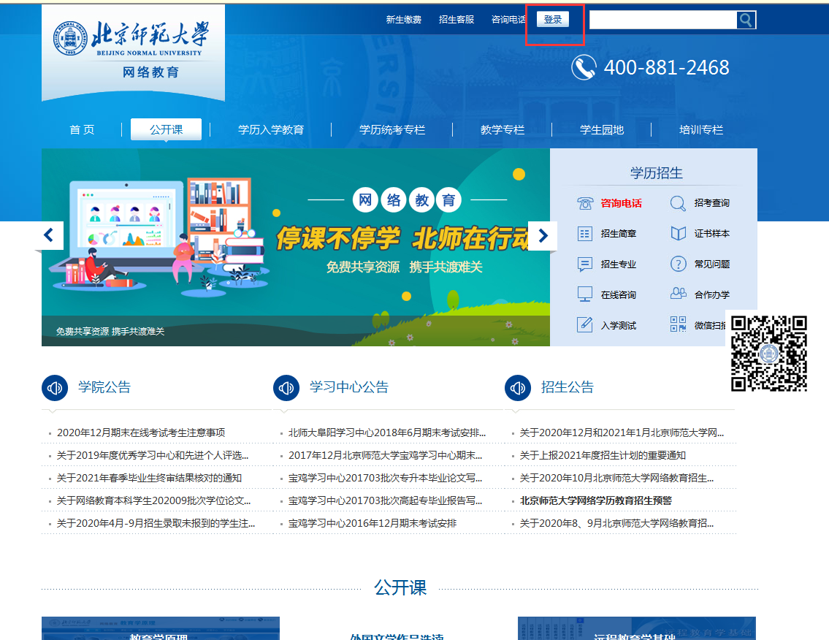
第二步：登陆平台后点击“在线学习”，蓝色字体为当前学期所学课程，点击课程名称即可进入相应课程学习界面，再点击“学习资料”即可学习。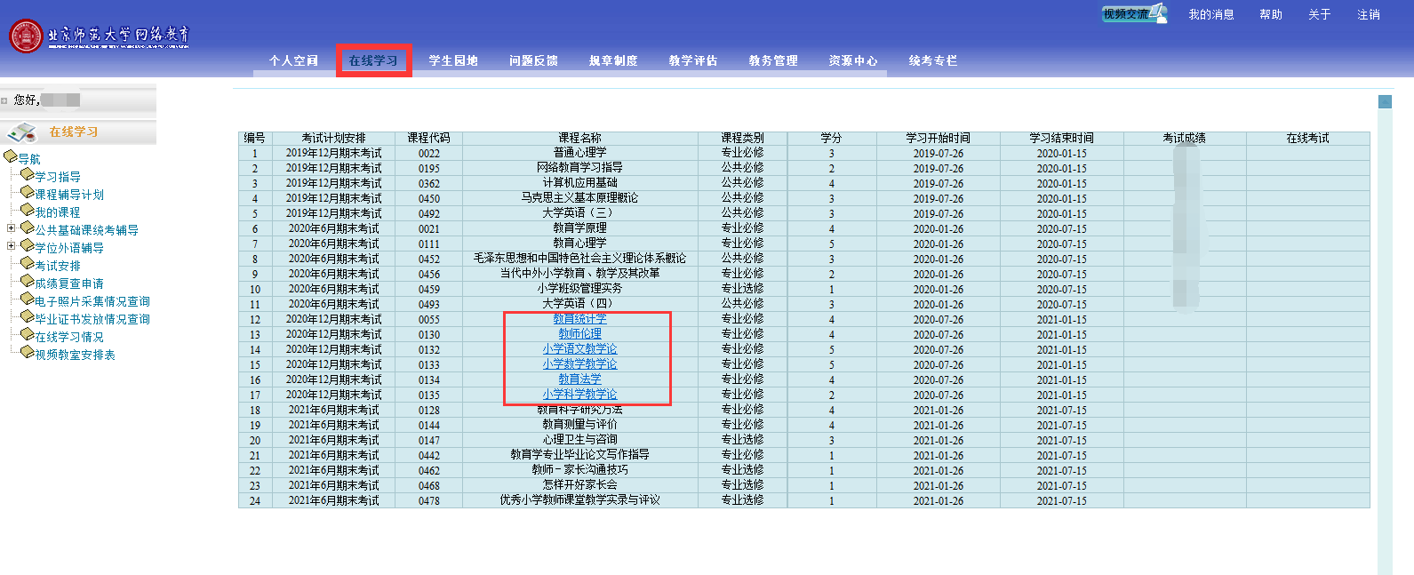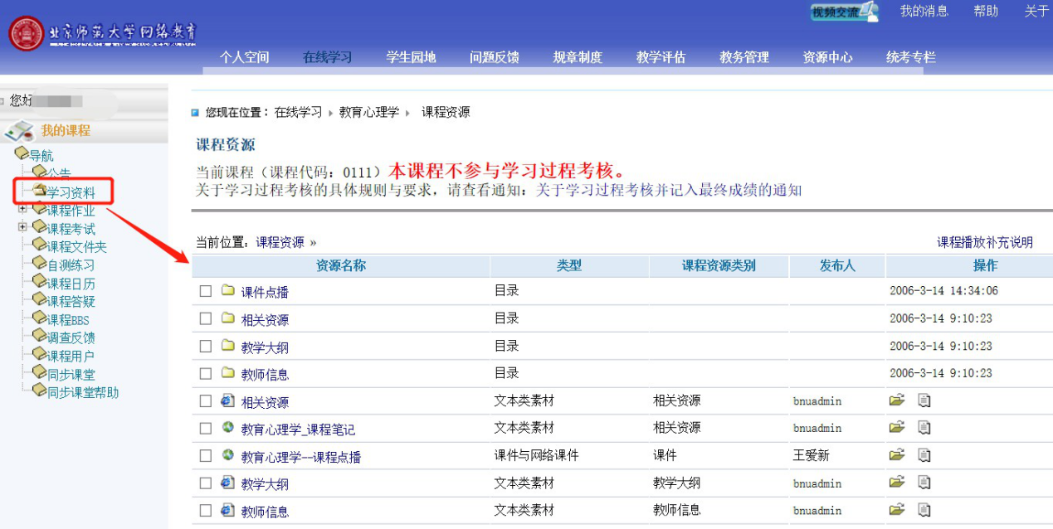
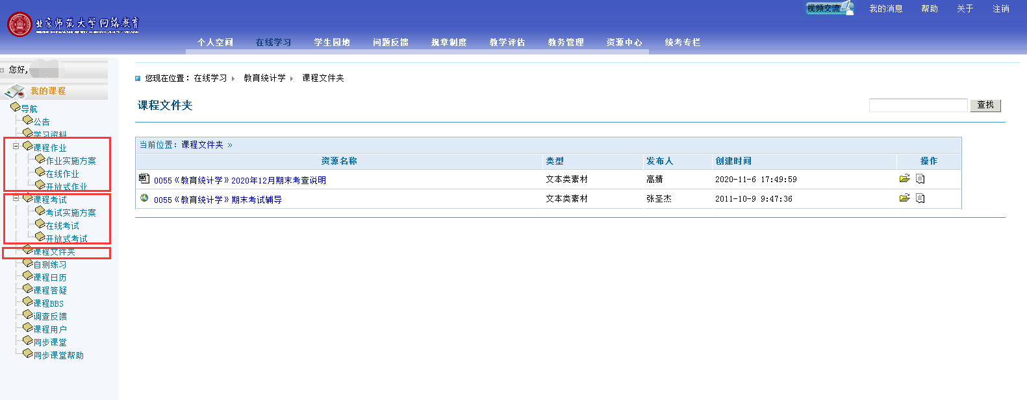
- 每门课程视频课件是否都需要学习？
答：不是。
（1）个别课程有过程性学习要求则必须完成视频学习。如出现“本课程参与学习过程考核，‘学习时间、学习课件个数、BBS讨论’等学习情况将计入课程成绩”字样，则表示此课程必须进行课件学习及参加BBS讨论等，学习过程将计入课程成绩。
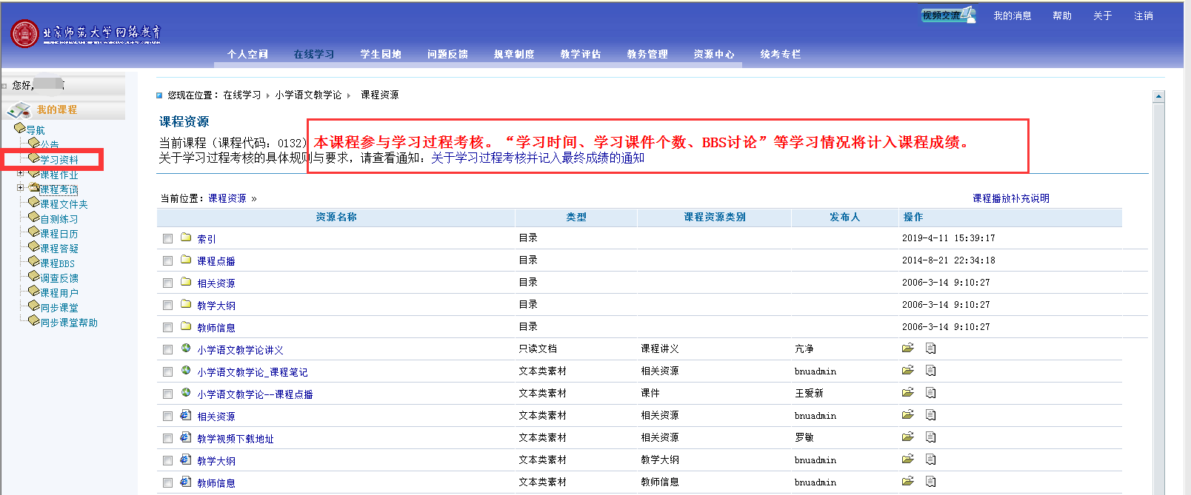
（2）其他情况不作要求。
- 如何查看课程的作业形式、考试信息？
答：（1）作业形式：分在线作业和开放式作业两种形式。
- 作业形式查询路径：“在线学习”—“开课列表”—“点击课程进入我的课程”—“学习资料”—“课程作业”，查看作业实施方案、提交在线作业或开放式作业。
- 在线作业：根据北京师范大学平台中提示的时间之前完成，并申请成绩（每次作业均有三次申请成绩机会，依照最后一次申请成绩为准），在申请成绩之前均可修改作业。
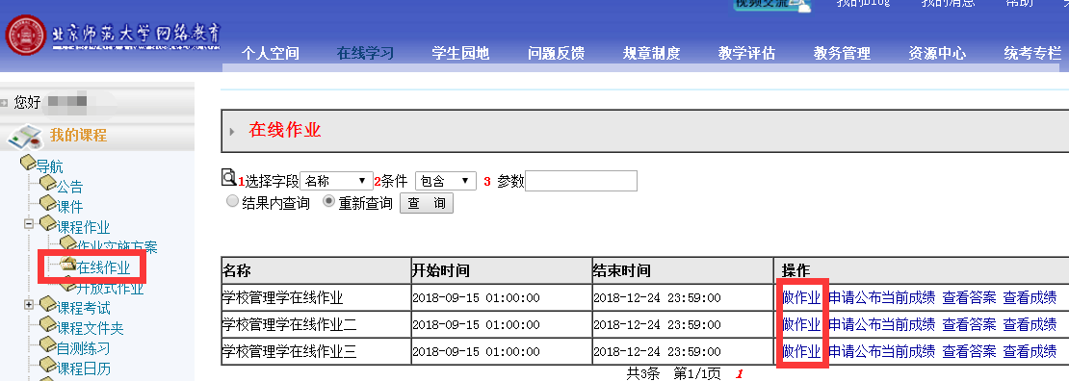
- 开放式作业：根据北京师范大学平台中要求在线提交文档、图片、视频、压缩包等类型的文件。
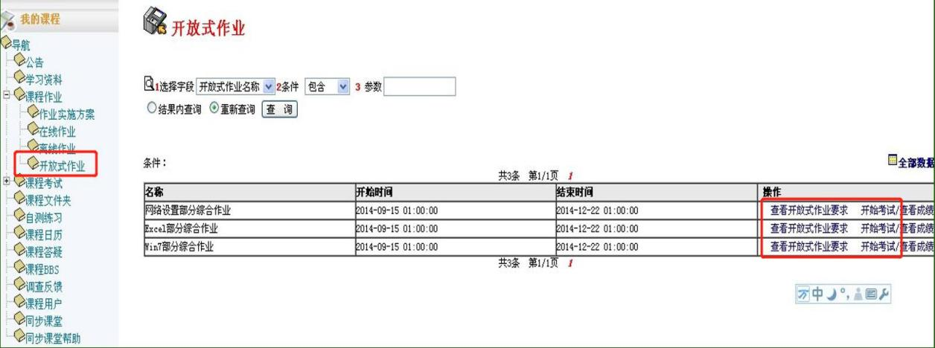
（2）考试形式：分北京师范大学平台在线考试、北京师范大学平台开放式考试、启明客户端在线考试和纸制考试等四种。
- 北京师范大学平台在线考试：在规定时间内，直接点击“在线考试”完成考试。
- 北京师范大学平台开放式考试：在规定时间内，个人自主完成并提交小论文、作品等。
- 启明客户端在线考试：需自行下载在线考试软件，使用Windows7及以上系统的电脑安装在线考试软件后，完成考试。具体考试科目和操作方法见安徽新华学院科技学院通知公告。
- 纸制考试：具体考试科目和考场安排见安徽新华学院科技学院公告。
（3）考试形式查询路径：“在线学习”-“开课列表”-“我的课程”-“课程考试”，查看考试实施方案。
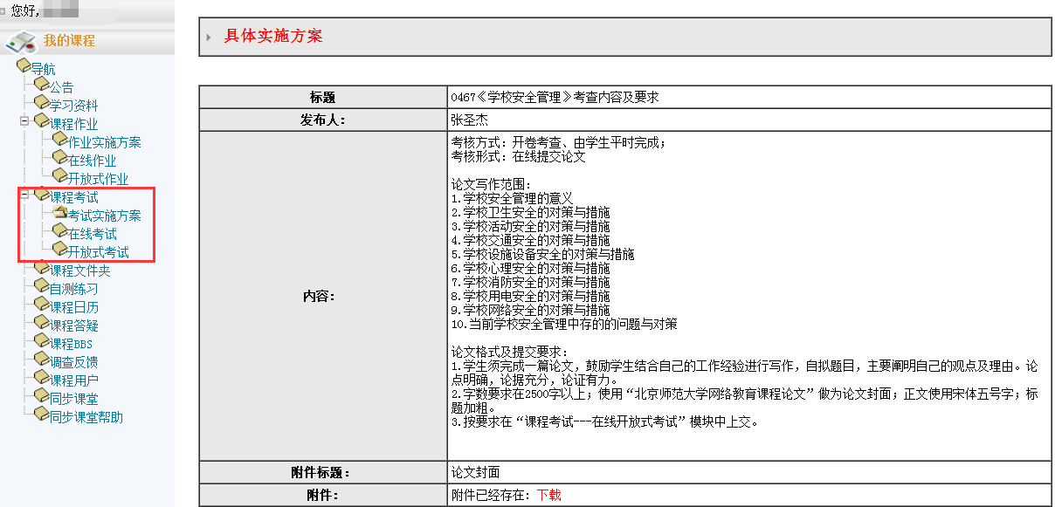
每年进行两次期末考试，6月底和12月底。受疫情影响，目前暂不组织纸制考试，待疫情解除后，纸制考试将正常组织。
- 期末考试前是否发放复习资料？
答：是。
（1）发放时间：考试前两周左右；
（2）发放路径：请自行从“在线学习”-“开课列表”-“点击课程进入我的课程”-“学习资料”-“课程文件夹“中下载。
- 期末考试需携带哪些证件？
答：期末考试分为纸制考试和线上考试两种形式。
（1）纸制考试
需携带本人身份证原件至安徽新华学院指定考场及指定座位（使用人脸识别技术）参加考试；
（2）线上考试
- 线上考试（启明客户端在线考试）：自行选择地点，使用Windows7及以上系统的电脑安装在线考试软件，完成机考（使用人脸识别技术）；
- 北师大平台在线考试、北京师范大学平台开放式考试两类考试：在北京师范大学平台中完成即可。
- 期末考试成绩如何计算？
答：
期末考试成绩由平时成绩和考试成绩组成，计算方式如下：
- 期末考试成绩=平时成绩（作业成绩，占期末考试成绩的30%-50%）+考试卷面成绩（占期末考试成绩的50%-70%）
- 期末考试成绩=平时成绩（作业成绩+过程性考核成绩，占期末考试成绩的30%-50%）+考试成绩考试卷面成绩（占期末考试成绩的50%-70%）
- 过程性考核成绩：指定课程需完成“视频学习、参考BBS讨论”等学习情况计入该课程的期末考试成绩。
- 期末考试成绩如何查询？
答：
（1）查询时间：一般在3月中旬和9月中旬；
（2）查询路径：考生登陆个人平台，路径为“教务管理”—“学生成绩查询”。
（3）成绩疑义查询：如对成绩有疑问，需在指定的时间内，自行在平台中申请查分。查分路径为“在线学习”—“成绩复查申请”。
- 期末考试未通过怎么办？
答：未通过课程在修业年限内的其他学期均可进行重修补考，重修补考选课由辅导员统一安排。
注：专科起点本科学生累计重修或补考不超过1门次，否则将影响学位申请。
- 统考报名时间及方式、考试地点怎么安排？统考科目有哪些？
答：
（1）报名方式：在学籍有效期内，符合统考条件的本科学生均可报名，报名流程详见《现代远程教育试点高校网络教育部分公共基础课全国统一考试考生个人操作指南》统考报名网址 www.cdce.cn，学生入学半年后即可报名，有效学习期内统考合格方可申请毕业。
（2）考试地点：在报名时自行选择，安徽省内电大考点均可选择。如因工作等原因需在外省考试，在规定时间内进行跨省考试申请。（具体时间及申请材料实际通知为准）
（3）统考时间及科目（若统考受到客观因素影响，如新冠疫情等，考试安排会及时调整和发布。）

层次 | 专业 | 统考科目 | 报名时间 | 考试时间
专升本 | 招生简章公布的所有专业 | 大学英语B  计算机应用基础 | 2月 | 4月
 |  |  | 6月 | 9月
 |  |  | 10月 | 12月
- 申请统考免考需要达到什么条件？
答：
（1）已具有国民教育系列本科以上学历（含本科），可免考全部统考科目；
（2）非计算机类专业，获得全国计算机等级考试一级B或以上级别证书者可免考“计算机应用基础”；
（3）符合以下规定中的任何一条，可免考“大学英语”：
- 非英语专业，获得全国公共英语等级考试（PETS）三级或以上级别的证书；
- 非英语专业，获省级教育行政部门组织的成人教育学位英语考试合格证书者；
- 非英语专业，入学注册时年龄满40周岁者；
- 非英语专业，户籍（以身份证为准）在少数民族聚居地区的少数民族学生（少数民族的界定以《试点高校网络教育部分公共基础课全国统一考试文件汇编》中的标准为准）。
（4）已参加统考，且成绩通过。
统考免考办理资料
全国网络统考免考申请条件 | 免考课程 | 获取证书 | 所需资料（所提交纸制材料均为一式两份）
 | 大学英语B | 本科及以上级别证书 | 申请表（签字） | 本科证书扫描件、复印件 | 学历查询截图
 |  | 全国公共英语等级（三级及以上）证书 | 申请表（签字） | 公三等级证书扫描件、复印件（备注参加考试省份）
 |  | 入学时年满40周岁 | 申请表（签字） | 身份证扫描件、复印件
 |  | 少数民族学生 | 申请表（签字） | 身份证扫描件、复印件
 |  | 2006年1月1日以前获取的大学英语四、六级证书 | 申请表（签字） | 大学英语四、六级证书扫描件、复印件 | 成绩认证报告
 |  | 已参加统考且成绩通过 | 申请表（签字） | 统考网站学生信息截图、打印件 | 统考网站学生成绩截图、打印件
 | 计算机应用基础 | 本科及以上级别证书 | 申请表（签字） | 本科证书扫描件、复印件 | 学历查询截图
 |  | 全国计算机等级证书 | 申请表（签字） | 全国计算机等级证书扫描件、复印件
 |  | 已参加统考且成绩通过 | 申请表（签字） | 统考网站学生信息截图、打印件

- 统考课程是否有考试辅导？
答：有。
考试辅导形式分两种，具体如下：
（1）形式一：考生可登陆北京师范大学平台“在线学习”-“公共基础课统考辅导”-“统考课程名称” -“课程文件夹”，自行下载辅导资料。
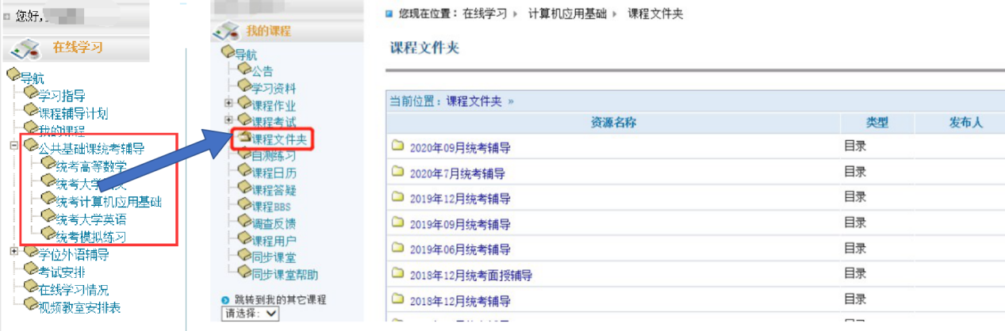
- 形式二：统考报名结束后，学院将采取“线上线下”相结合的方式组织课程辅导（具体时间以实际通知为准）。
- 毕业证书什么时间发放，达到什么条件可以申请毕业证书？
答：毕业信息查询：每年1月和7月，可登陆“学信网https://www.chsi.com.cn/”查询（用户名和密码需自行注册）；
毕业证书发放时间：原则上每年3月和9月；
毕业证书获取需同时满足以下条件：
（1）具有中国高等教育学生信息网备案学籍的学生，并按时报到注册；
（2）学生修业年限达到最短年限；
（3）学生在规定的最长修业年限内，修完所学专业教学计划规定的所有必修课、选修课，完成毕业论文写作，且获得学分合计达到或超过教学计划规定的毕业最低总学分；
（4）2004年春季（含）以后学籍注册的学生须通过教育部组织的“现代远程教育试点高校网络教育部分公共基础课全国统一考试”（以下简称统考）（此条仅适用于专升本、高起本层次学生）；
（5）通过微信小程序“高校图像信息采集”，完成毕业证书电子照片采集。
（6）学生的前置学历（也称一学历）须通过中国高等教育学生信息网的审核。
- 本科毕业生申请学士学位需要达到什么条件？
答：本科层次学生毕业后符合以下条件，毕业一年以内可申请成人本科学士学位：
（1）教学计划内的闭卷考试课程的加权平均分75分（含）以上；
计算方式：加权平均分= ∑（课程学分×考试成绩） / ∑课程学分
（2）通过学位外语考试（北京地区成人本科学生学位英语统一考试）且成绩合格，或者拥有全国英语等级考试三级（含）及以上合格证书（2019年1月1日后取得）；
（3）学位论文良好（含）以上；
（4）在学期间，未受到“记过”以上（含“记过”）处分；
（5）专科起点本科学生累计重修或补考不超过1门次。
- 学位英语考试如何报名？
答：（1）北京地区成人本科学生学位英语统一考试，每年6月底和12月底报名，每年5月和11月考试，考试、报名等具体时间及要求以实际通知为准。
（2）全国英语等级考试三级（含）及以上考试通知发布，请关注此网站：http://pets.neea.edu.cn/。
- 学位英语有课程辅导吗？
答：有。
考生可登陆北京师范大学平台，“在线学习”-“学位外语辅导”-“成人统测外语”-“学习资料”自行下载辅导资料。
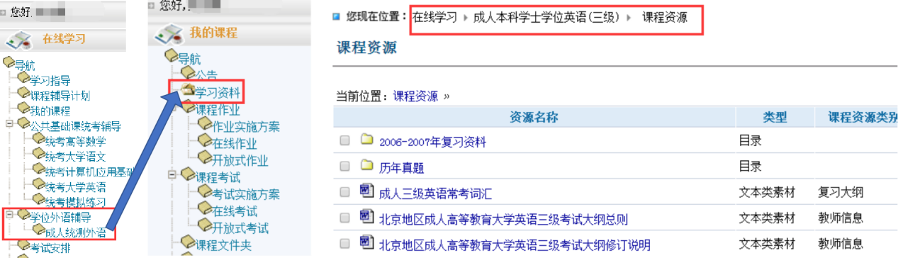
- 本科生达到学位申请条件后，如何申请学位？
答：达到学位申请条件后，提交材料至辅导员处，具体材料详见安徽新华学院科技学院网站通知公告（以具体通知为准）。
- 已超出最长学习年限仍未达到毕业条件，怎么办？
答：超出最长学习年限2年以内的学生，如果愿意继续学习，可提交书面申请，申请延期一年。申请延期一年后仍未达到毕业条件的，将按自动退学处理，北京师范大学网络教育学院将在教育部中国高等教育学生信息网上办理该生的退学手续。
- 毕业证书、学位证书遗失，怎么办？
答：证书遗失，经学生本人申请，由学校档案馆核实后出具相应的证明，证明与原证书具有同等效力。（北京师范大学档案馆电话：010-58807881）
- 学生毕业档案是否可以自行拆封？
答：学生毕业档案个人不得私自拆封或损毁，否则后果自负。

注意：以上学历教育常见问题解答中涉及与国家法律、法规等上级文件相抵触的，按照上级最新文件执行。

志存高远 圆梦人生

学校地址：安徽省合肥市望江西路555号安徽新华学院科技学院/继续教育学院（教学15号楼）
联系电话：0551-65872966 65872976 65872986 65872996
学院网址：http://kjxy.axhu.edu.cn

